C语言中的指针

弄懂指针并不困难，难的是用指针来解决问题。

#### 一维数组与指针

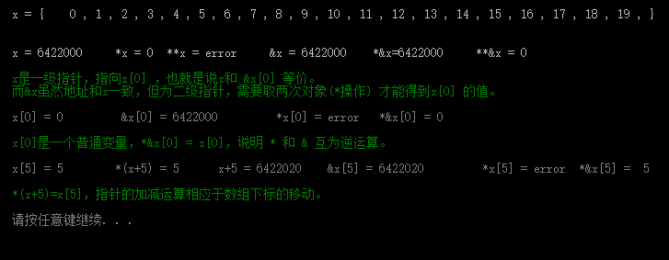

#### 字符串数组：数组的指针 *str[]

*// 数组指针*

char *days[] = {"Sunday", "Monday", "Tuesday", "Wednesday", "Thursday", "Friday", "Satusday"};

这种用法非常有效且使用广泛【Linux内核使用的也是这种方式】。

#### 二维数组指针

